Оптимизация толщины гетероструктуры перовскитовых
солнечных элементов с помощью численного моделирования

С.П. Малюков, А.В. Саенко, Ю.В. Клунникова, А.В. Палий

Институт нанотехнологий, электроники и приборостроения
Южный федеральный университет

Аннотация: Проведено численное физико-топологическое моделирование для оптимизации толщины перовскитовых солнечных элементов на основе гетероструктуры TiO₂/CH₃CN₃PbI_{3-x}Cl_{x}/Spiro-OMeTAD. Результаты проведенных исследований показали, что оптимальные значения толщин пленок TiO₂ и CH₃CN₃PbI_{3-x}Cl_{x} гетероструктуры, позволяющие получить высокий коэффициент полезного действия солнечного элемента, лежат в относительно узких пределах. Проведенные исследования показали возможность эффективного использования численного физико-топологического моделирования для разработки перовскитовых солнечных элементов с учетом особенностей фотогенерации, рекомбинации и переноса носителей заряда в реальных гетероструктурах.
Ключевые слова: солнечный элемент, перовскит, диоксид титана, гетероструктура, численное моделирование.

Введение
Солнечные элементы на основе перовскитов являются наиболее перспективными и широко исследуемыми благодаря простой технологии изготовления и высокому коэффициенту полезного действия (КПД) порядка 15-20 % [1]. Несмотря на значительный прогресс данных солнечных элементов, многие проблемы, связанные с увеличением параметров (КПД, фактор заполнения) и стабильностью их во времени остаются мало исследованными.
В качестве существенного фактора, влияющего на параметры перовскитовых солнечных элементов, является толщина металлоорганического перовскита (CH₃NH₃PbI_{3-x}Cl_{x}), поскольку она влияет на поглощение солнечного излучения и перенос носителей заряда. Толщина прозрачной пленки диоксида титана (TiO₂) также оказывает существенное влияние на параметры солнечного элемента, поскольку с увеличением толщины пленки TiO₂ возрастает сопротивление переносу носителей заряда и снижается её коэффициент пропускания [1, 2].
В рамках настоящей работы проводилось численное физико-топологическое моделирование для оптимизации параметров перовскитовых солнечных элементов на основе гетероструктуры TiO₂/CH₃CN₃PbI_{3-x}Cl_{x}/Spiro-OMeTAD.
Описание модели
При моделировании рассматривалась конструкция перовскитового солнечного элемента с планарной p-i-n гетероструктурой (рис. 1), где в качестве поглощающего материала использовался широко исследованный перовскит CH₃CN₃PbI_{3-x}Cl_{x} в сочетании с электронным (TiO₂) и дырочным (Spiro-OMeTAD) транспортными слоями [2, 3].
Физико-топологическая модель перовскитового солнечного элемента основана на стационарной диффузионно-дрейфовой системе уравнений полупроводника, в которую входят уравнения непрерывности для определения концентраций носителей зарядов (электронов и дырок), отражающие закон сохранения числа частиц в гетероструктуре, и уравнение Пуассона для установления связи между параметрами электрического поля и концентрациями электронов, дырок и ионизированной примеси [3-6]:
$\frac{∂}{∂x}\left[μ_{n}\left(−n\frac{∂\left(ϕ+ϕ_{n}\right)}{∂x}+ϕ_{t}\frac{∂n}{∂x}\right)\right]+G−R=0,$ (1)
$\frac{∂}{∂x}\left[μ_{p}\left(p\frac{∂\left(ϕ−ϕ_{p}\right)}{∂x}+ϕ_{t}\frac{∂p}{∂x}\right)\right]+G−R=0,$ (2)
$\frac{∂}{∂x}(ε⋅\frac{∂ϕ}{∂x})=\frac{q}{ε_{0}}(n−p−N_{D}+N_{A}),$ (3)
где n, p – концентрация электронов и дырок; μ_{n}, μ_{p} – подвижности электронов и дырок; φ – электростатический потенциал; φ_{t} – температурный потенциал; φ_{n}, φ_{p} – гетероструктурные потенциалы в зоне проводимости и в валентной зоне; q – элементарный заряд; ε – относительная диэлектрическая проницаемость; ε₀ – диэлектрическая постоянная; G – скорость оптической генерации электронно-дырочных пар; R – скорость рекомбинации электронно-дырочных пар; N_{D} – концентрация донорной легирующей примеси; N_{A} – концентрация акцепторной легирующей примеси.
Для повышения адекватности результатов моделирования учитывались процессы генерации и рекомбинации носителей заряда в гетероструктуре солнечного элемента с использованием аналитических моделей. Модель генерации носителей заряда в спектральном диапазоне поглощения перовскита основана на физическом законе Бугера-Ламберта-Бера и аппроксимации солнечного спектра АМ1.5 спектром теплового излучения абсолютно черного тела при температуре 5780 К (использовалась стандартная величина интенсивности спектра AM1,5 равная 100 мВт/см² в диапазоне длин волн 100-2000 нм) [3, 5]. Модель рекомбинации носителей заряда во всех материалах гетеростуктуры описывалась в рамках теории Шокли-Рида-Холла (рекомбинация через ловушки) [7, 8].
Решение диффузионно-дрейфовой системы уравнений модели солнечного элемента осуществлялось численно в системе Matlab итерационным методом Гуммеля, в котором на каждой итерации сначала решались уравнения непрерывности, а затем вычисленные значения концентраций носителей заряда подставлялись в уравнение Пуассона для расчета электрического потенциала.
Результаты моделирования
В результате численного моделирования получены вольт-амперные характеристики перовскитовых солнечных элементов при толщине пленки перовскита от 100 до 1000 нм (толщина пленки TiO₂ составляла 50 нм) и при толщине пленки TiO₂ от 0 до 300 нм (толщина пленки перовскита составляла 300 нм), а также построены зависимости КПД от толщины пленок (рис. 1).

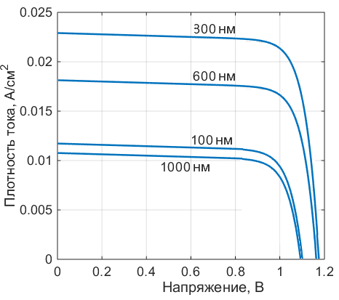 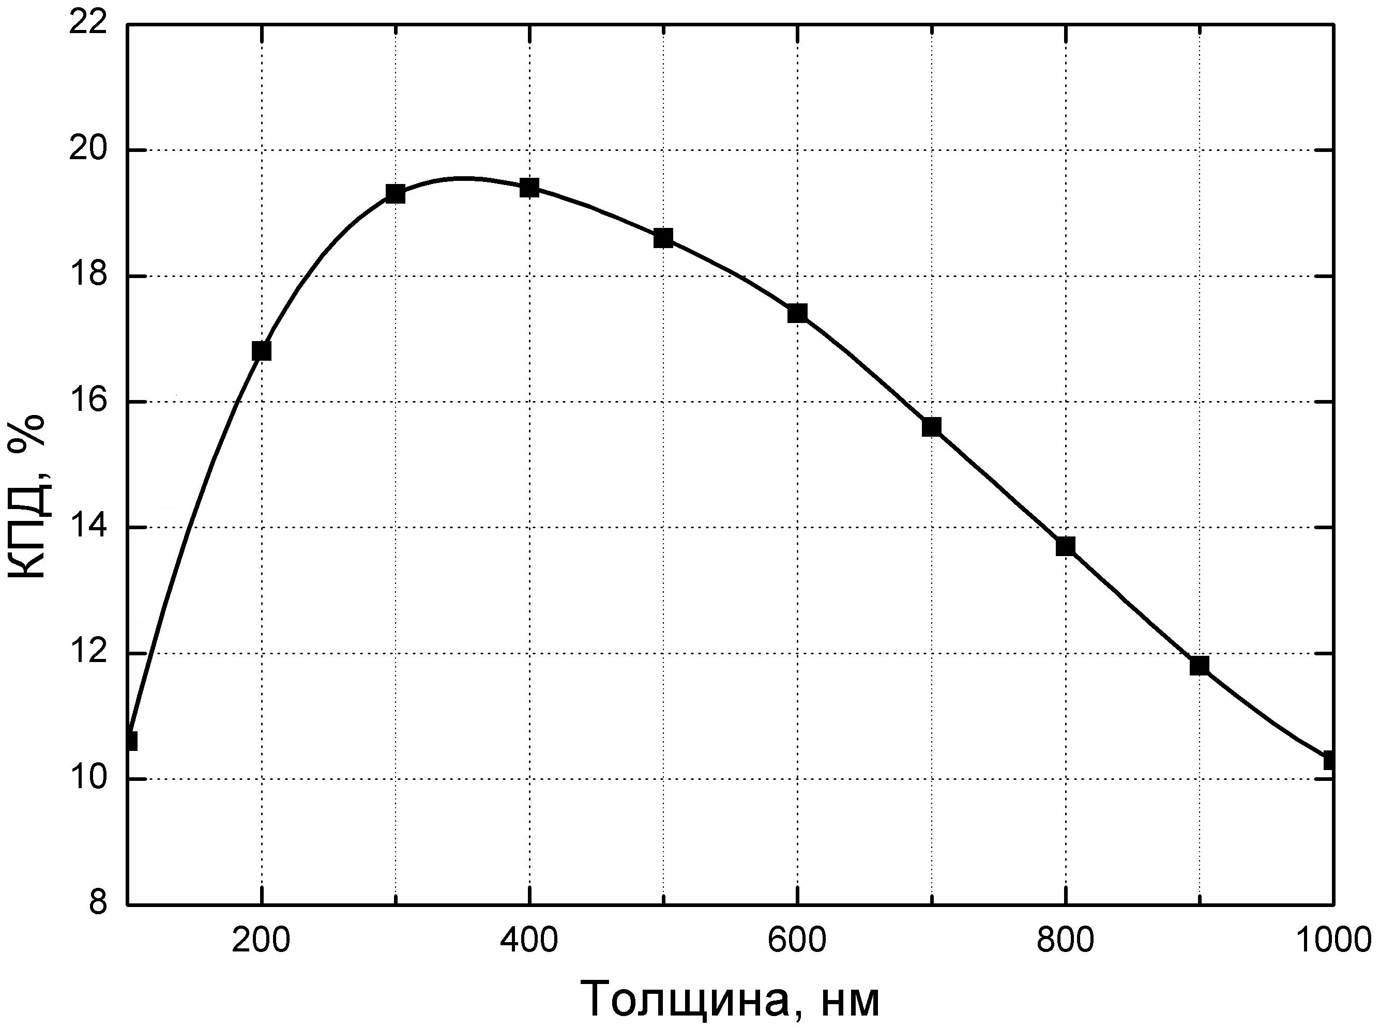 а
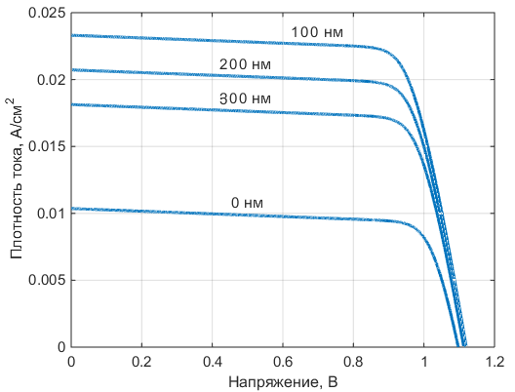 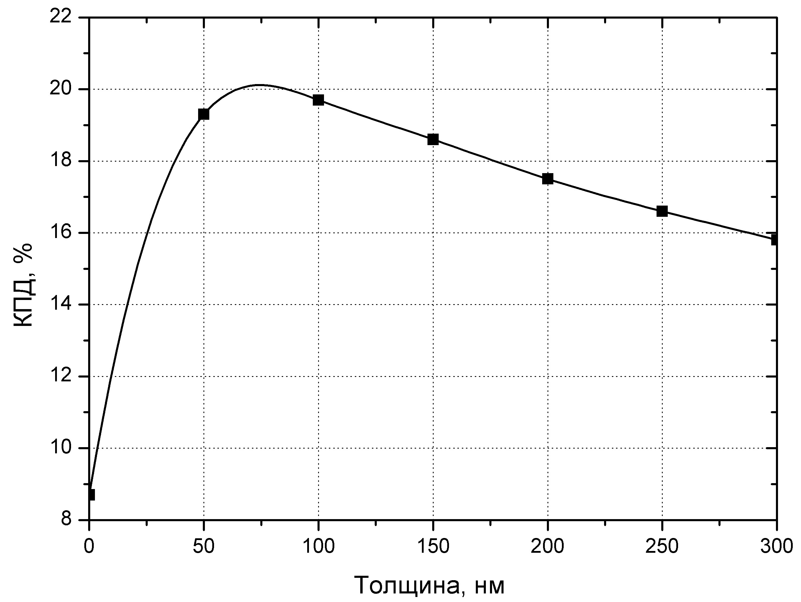 б
Рис. 1 – Вольт-амперные характеристики и зависимости КПД от
толщин пленки перовскита (а) и пленки TiO₂ (б)
Из рис. 1(а) следует, что оптимальная толщина пленки перовскита составляет 300-400 нм. Наличие максимума связано с тем, что при увеличении толщины пленки возрастает фототок солнечного элемента, который выходит на насыщение, в то время как фотонапряжение с ростом толщины уменьшается вследствие возрастания скорости рекомбинации [8].
Из рис. 1(б) следует, что оптимальная толщина пленки TiO₂ составляет 50-100 нм. Фототок и фотонапряжение солнечных элементов постепенно снижается с увеличением толщины пленки TiO₂ вследствие поглощения части падающего излучения пленкой TiO₂, возрастающей объемной рекомбинации, а также увеличением последовательного сопротивления в солнечном элементе [9, 10].
Вывод
В результате проведенного численного моделирования показано, что наблюдается сильная зависимость КПД солнечного элемента от толщины пленок CH₃CN₃PbI_{3-x}Cl_{x} и TiO₂. Диапазон толщин пленок гетероструктуры TiO₂/CH₃CN₃PbI_{3-x}Cl_{x}/Spiro-OMeTAD, позволяющий создавать высоко-эффективные солнечные элементы, достаточно узок. Разработанная физико-топологическая модель позволила достичь хорошего соответствия между теоретическими расчетами и экспериментальными данными [1]. Таким образом, результаты проведенных исследований позволяют сделать вывод о возможности эффективного использования численного физико-топологического моделирования перовскитовых солнечных элементов для оптимизации толщины их гетероструктуры.
Исследование выполнено при финансовой поддержке РФФИ в рамках научного проекта № 16-38-00204 мол_а.
Литература
1. Hobeom Kim, Kyung-Geum Lim, Tae-Woo Lee. Planar heterojunction organometal halide perovskite solar cells: roles of interfacial layers // Energy Environ. Sci., 2016. Vol. 9. PP. 12-30.
2. Hyun Suk Jung, Nam-Gyu Park. Perovskite Solar Cells: From Materials to Devices // Small, 2015. Vol. 11. № 1. PP. 10-25.
3. S.P. Malyukov, A.V. Sayenko, E.A. Ryndin, Y.V. Klunnikova. The drift-diffusion simulation of p-i-n heterojunction perovskite solar cells // Proceedings of the 2016 International Conference on «Physics, Mechanics of New Materials and Their Applications». Nova Science Publishers, 2017. Chapter 67. PP. 419-425.
4. Yecheng Zhou, Angus Gray-Weale. A numerical model for charge transport and energy conversion of perovskite solar cells // Phys. Chem. Chem. Phys., 2016. Vol. 18. pp.4476-4486.
5. Malyukov S.P., Sayenko A.V., Ivanova A.V. Numerical modeling of perovskite solar cells with a planar structure // IOP Conference Series: Materials Science and Engineering, 2016. Vol. 151. PP. 120-123.
6. Bernabe Mari Soucase, Inmaculada Guaita Pradas, Krishna R. Adhikari. Numerical Simulations on Perovskite Photovoltaic Devices // InTech, 2016. Chapter 15. PP. 445-488.
7. Малюков С.П., Саенко А.В. Разработка модели сенсибилизированного красителем солнечного элемента // Известия ЮФУ. Технические науки, 2014. № 1. С. 120-126.
8. Hui-Jing Du, Wei-Chao Wang, Yi-Fan Gu. Simulation design of P-I-N-type all-perovskite solar cells with high efﬁciency // Chi. Phys. B, 2017. Vol. 26, № 2. PP. 1-7.
9. Малюков С.П., Саенко А.В., Бондарчук Д.А. Исследование влияния толщины пленки TiO₂ на фотоэлектрические характеристики перовскитовых солнечных элементов // Инженерный вестник Дона. 2016. № 4. URL: ivdon.ru/ru/magazine/archive/n4y2016/3866.
10. Малюков С.П., Саенко А.В., Палий А.В., Бондарчук Д.А., Бесполудин В.В. Исследование распределения температуры в пленке TiO₂ при импульсном лазерном нагреве // Инженерный вестник Дона. 2017. № 3. URL: ivdon.ru/ru/magazine/archive/N3y2017/4306.
References
1. Hobeom Kim, Kyung-Geum Lim, Tae-Woo Lee. Energy Environ. Sci., 2016. Vol. 9. pp. 12-30.
2. Hyun Suk Jung, Nam-Gyu Park. Small, 2015. Vol. 11. № 1. pp. 10-25.
3. S.P. Malyukov, A.V. Sayenko, E.A. Ryndin, Y.V. Klunnikova. Proceedings of the 2016 International Conference on «Physics, Mechanics of New Materials and Their Applications». Nova Science Publishers, 2017. Chapter 67. pp. 419-425.
4. Yecheng Zhou, Angus Gray-Weale. Phys. Chem. Chem. Phys., 2016. Vol. 18. pp. 4476-4486.
5. Malyukov S.P., Sayenko A.V., Ivanova A.V. IOP Conference Series: Materials Science and Engineering, 2016. Vol. 151. pp. 120-123.
6. Bernabe Mari Soucase, Inmaculada Guaita Pradas, Krishna R. InTech, 2016. Chapter 15. pp. 445-488.
7. Maljukov S.P., Saenko A.V. Izvestiya SFedU. Tehnicheskie nauki, 2014. № 1. pp. 120-126.
8. Hui-Jing Du, Wei-Chao Wang, Yi-Fan Gu. Chi. Phys. B, 2017. Vol. 26, № 2. pp. 1-7.
9. Maljukov S.P., Saenko A.V., Klunnikova Ju.V. Inženernyj vestnik Dona (Rus). 2016. № 4. URL: ivdon.ru/ru/magazine/archive/n4y2016/3866.
10. Maljukov S.P., Saenko A.V., Paliy A.V., Bondarchuk D.A., Bespoludin V.V. Inženernyj vestnik Dona (Rus). 2017. № 3. URL: ivdon.ru/ru/magazine/archive/N3y2017/4306.

